**«Давайте вместе землю украшать!»**

Воспитанники группы №3 приняли участие во всероссийском творческом экологическом конкурсе «Давайте землю вместе украшать» и заняли в нем призовые места. Поздравьте победителей!

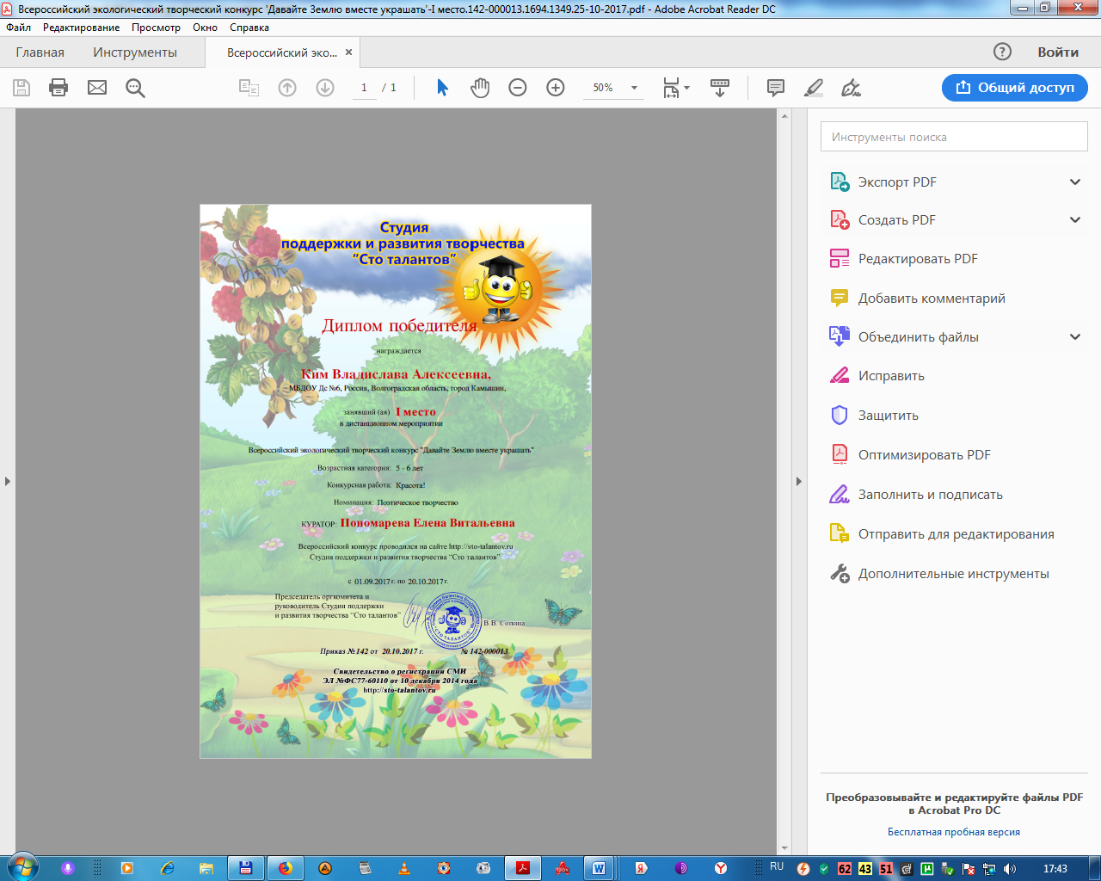

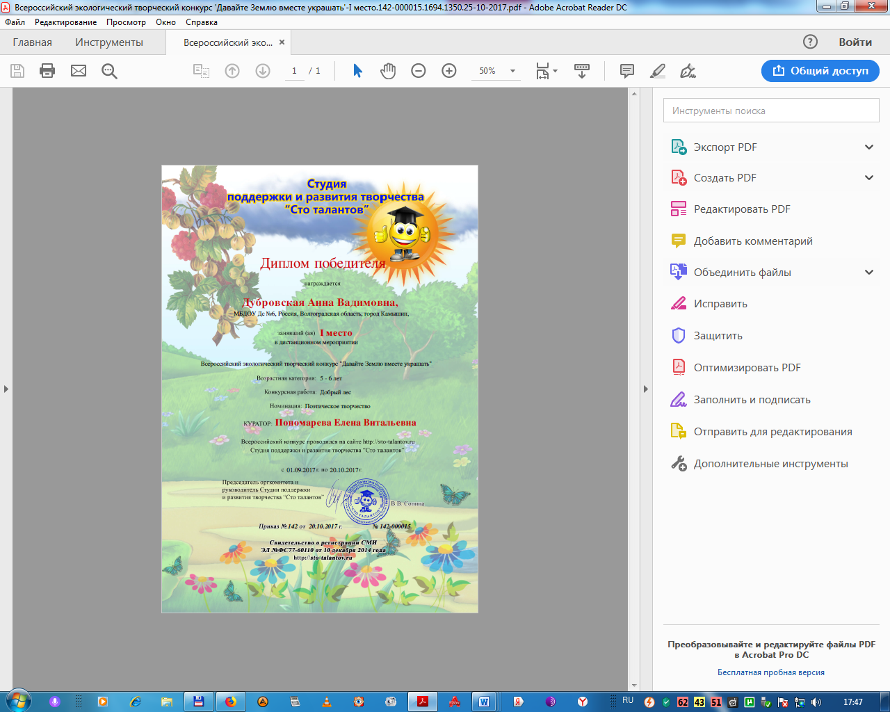

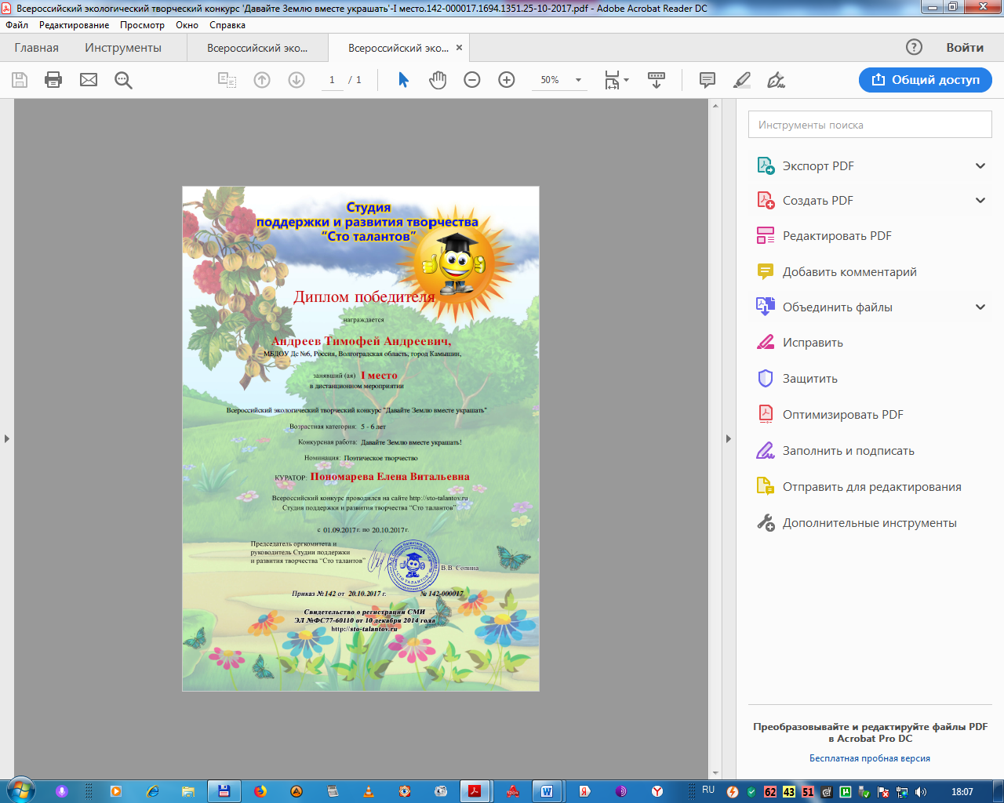

**Проект «Говорящая обложка»**

Проект "Говорящая обложка" предназначен для коррекции нарушения связной речи у детей с общим недоразвитием речи. Дети, разглядывая обложку книги, размышляли о ее содержании, педагог помог оформитьдетские высказывания. Лучшие работы приняли участие во Всероссийском конкурсе творческих работ «По ту сторону обложки» и заняли призовые места. Давайте вместе порадуемся за наших умниц!

